淡江大學黑天鵝展示廳使用須知
98.03.25訂定
101.08.27修正
102.04.12修正
103.03.12修正
104.04.15修正
105.05.17修正
106.05.05修正
107.06.29修正
110.11.08修正
111.07.18修正
壹、展示廳內可供借用設施：
一、折疊椅(藍色) | 60張 | 七、長方桌(塑鋼摺疊桌) | 30張 | 180*60*74 (cm)
二、活動海報版 | 3面 | 八、長方桌(木質摺疊桌) | 16張 | 180*60*74 (cm)
三、投射燈 | 60盞 | 九、展示洞洞板 | 10面 | 180*90 (cm)
四、吊掛鉤 | 45個 | 十、組合箱 | 大：3個  小：3個 | 120*60*60 (cm)  60*60*60 (cm)
五、摺疊鐵梯 | 2張 | 十一、單槍投影機 | 1台 | B區
六、長方桌(塑鋼摺疊桌)  120*60*74 (cm)(小) | 11張 | 十二、音響 | 3組 | A、B區及大廳各1組
貳、使用時間與規定：
一、展出天數最長不得超過1週(含布/撤場)為原則。
二、每日展出時間9時至20時為原則，惟展期最後1天至16時(含撤場)止，以利場地維護與交接，必要時得向管理單位申請週六、日進行布場。
三、借用單位使用前3日須於上班時間至事務整備組洽商相關事宜，並繳交場地使用保證金新台幣2,000元整；展出完畢，各項設施經清點無誤，憑領據無息退還保證金。
四、展出結束，請將使用設施歸位、場地完成清理，並會同事務整備組人員點還，如發現展場有污損或設施遺失，保證金沒收並依本校設備損壞遺失賠償規則賠償。
參、注意事項：
一、展出期間展出物品之安全及秩序請自行負責，每日關門前請務必確認關閉電源，並確實上鎖及設定保全。
二、大廳主牆面限用3/4吋釘，大廳與展場A區間之「活動式展板」限用掛鉤；展場所有布置僅限用掛鉤或無痕膠帶，禁止使用釘槍、鐵釘或強力膠、雙面膠、泡棉膠等粘膠物。
三、牆壁與地面嚴禁使用墨彩或油漆改變顏色，美工、噴漆等作業亦禁止在廳內進行；牆壁或展板如有掉漆現象，嚴禁任意補漆，請與事務整備組承辦人員聯絡。
四、如需調整廳內投射燈方向，黑天鵝展示廳服務需求單請先會簽總務處節能組。
五、有關投影機、音響、麥克風與投影機連接線等設備事宜請洽遠距教學發展中心。
六、請遵守本校環境政策相關規定，並落實管理績效指標。
七、展出品請尊重智慧財產權，以免觸法。
八、一樓儲藏室非工作人員請勿隨意進入，亦不可作為私人物品放置使用。
九、使用室外木棧道區作為展場，請事先以計畫書方式提出申請。
十、協調服務事項，請洽各單位相關人員： (黑天鵝展示廳分機3388)
單 位 | 分機 | 承辦人 | 單 位 | 分機 | 承辦人
事務整備組 | 2275 | 黃慶文先生 | 遠距教學發展中心 | 2157 | 黃紘昱先生
節能與空間組 | 2736 | 周建文先生 | 課外活動輔導組 | 2224 | 張峻維先生
網路管理組 | 2628 | 張錦玲小姐

肆、網路設定方式：
一、Vista/Win7/Win8的使用者，請在[控制台]->[網路和共用中心]->[變更界面卡設定]或[管理網路連線]->[乙太網路]或[區域連線]->按右鍵選[內容]，然後點兩下[網際網路通訊協定第4版(TCP/IPv4)]，設定”自動取得IP”及”自動取得DNS伺服器位址”，如下圖左所示；
Windows2000/XP的使用者，請在[控制台]->[網路連線]->[區域連線]->按右鍵選[內容]，然後點兩下[InternetProtocol(TCPIP)]，設定”自動取得IP”及”自動取得DNS伺服器位址”，如下圖右所示：
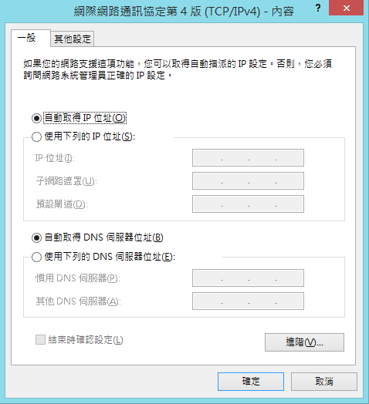 | 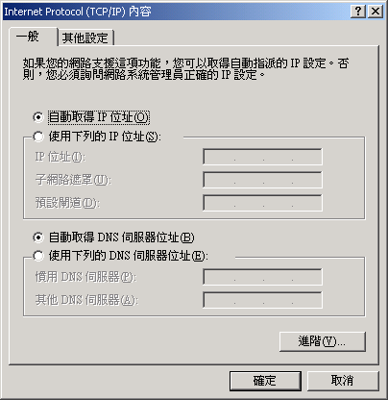
Windows95/98/Me的使用者，請在[控制台]->[網路]->[TCPIP設定]->[IP位址]中，設定”自動取得IP”，並在”DNS組態”設定DNS為”163.13.1.60”，如下圖所示：
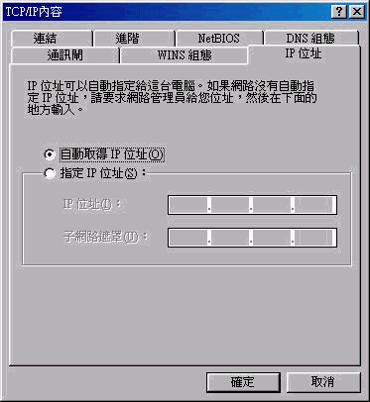
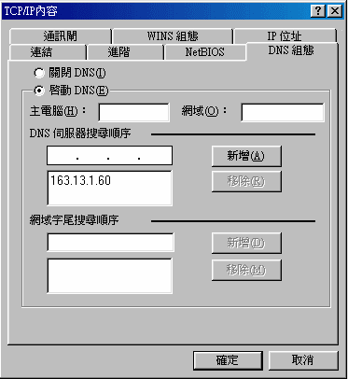

二、自動取得臨時IP後，請連結至http://ip.tku.edu.tw，依網頁之說明操作登錄相關資料後，待5分鐘後重新開機即可分配到正式IP，提供正常連線使用，未登錄的電腦將無法連外。
三、登錄畫面上之使用期間選項預設值為”暫時使用”，其效用只有1天，如須長久使用者，請改選”持續使用”。
四、每一部電腦均須自行登錄，如為周邊設備（如：網路印表機）或該部電腦使用之作業系統無法至網頁登錄（如：Unix），則請檢附資料（使用者姓名、人員代號、使用單位、設備所在房間編號、使用者校內分機、用途），以OA向網管組提出申請（學生請系所代為申請），網管組將分配固定IP予該設備。
五、登錄之電腦如超過3個月（學生為7天）均無連線紀錄則將註銷登錄，日後需重新登錄使用。
六、如登錄完成且已分配IP，能正常上網使用之電腦或設備有更換網卡或更換樓層之動作，請重新登錄，否則可能無法使用網路。

